JHS 179 Kokonaisarkkitehtuurin suunnittelu ja kehittäminen
Liite 2. Liiketoimintamallit ja kyvykkyydet KA-suunnittelussa
Versio: 2.0
Julkaistu: 7.2.2017
Voimassaoloaika: toistaiseksi

Sisällys
1 Johdanto 2
2 Liiketoimintamalli 2
2.1 Liiketoimintamallin kuvaus 2
3 Kyvykkyydet 3
3.1 Kyvykkyyksien tunnistaminen 3
3.2 Kyvykkyyksien suunnittelu 4
3.3 Kyvykkyyksien johtaminen ja kehittäminen 5
4 Kehittämispaketit 6
4.1 Kehittämispaketin kuvaus 7

- Johdanto
Tässä liitteessä käsitellään tarkemmin liiketoimintamalleja ja kyvykkyyksiä osana kokonaisarkkitehtuurin suunnittelua.
- Liiketoimintamalli
Liiketoimintamalli kuvaa lyhyesti ja selkeästi, mitä organisaatio tekee ja millaisia palveluita se tuottaa antamansa arvolupauksen mukaisesti. Mallissa kuvatut elementit ovat hyödyllinen lisä kokonaisarkkitehtuurin strategialähtöiseen kuvaamiseen ja suunnitteluun. Lainsäädännön tai organisaation vastuualueiden ja palveluiden muutokset johtavat yleensä liiketoimintamallien kehittämiseen. Liiketoimintamallit ovat yleisesti käytössä yrityksissä, mutta niitä voidaan soveltaa hyvin myös julkisella sektorilla.
Liiketoimintamalleissa kuvatut arvoketjut, arvojärjestelmät tai rahoitusmallit antavat lähtökohdan mm. prosessien suunnitteluun. Arvon tuottaminen tapahtuu yhä enemmän verkostomaisesti, jolloin yhden osapuolen tuottaman lisäarvon mittaaminen on yhä vaikeampaa. Verkostoituminen edellyttää yhteisten integraatioratkaisujen ja rajapintojen, kuten kansallisen palveluarkkitehtuurin tukipalveluiden käyttöönottoa, sekä tietojen yhteentoimivuutta. Samankaltaiset palvelut tai tuotteet kannattaa tuottaa yhdellä liiketoimintamallilla.
Liiketoimintamallin toimivuutta tulee seurata mittariston tai laatuarviointimenetelmän avulla. Tunnetuimpia mittaristoja ja laatuarviointimenetelmiä ovat BSC (Balanced Score Card), EFQM (European Foundation for Quality Management) ja CAF (Common Assessment Framework).
  - Liiketoimintamallin kuvaus
Liiketoimintamallin suunnittelussa organisaation strategia puretaan pienempiin osiin liiketoiminnan keskeisten elementtien näkökulmasta.
Liiketoimintamallit vaativat toimiakseen useita organisaation kyvykkyyksiä, kuten henkilökunnan osaamista, toimivia prosesseja ja riittäviä resursseja.
Liiketoimintamalli sisältää tyypillisesti seuraavat elementit:
- keskeiset aktiviteetit
- keskeiset resurssit
- keskeiset toimijat
- tuotteet ja palvelut
- kustannusrakenne
- arvolupaus
- asiakassuhteet
- asiakassegmentit
- kanavat
- tulovirrat.

Liiketoimintamallin voi kuvata visuaalisesti esimerkiksi Business Model Canvaksen avulla, jonka pohjalta kuva 1 on koostettu (Business Model Canvas, ks. lisätietoja esim. verkko-osoitteesta http://www.businessmodelgeneration.com/).

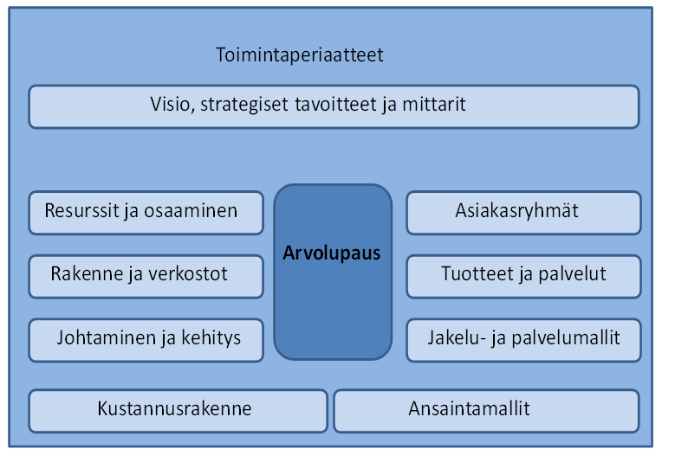

Kuva 1. Liiketoimintamallin pääelementit.
Liiketoimintamallit laaditaan organisaation johdon tavoitteiden mukaisesti. Liiketoimintasuunnitelmien laadinta ei sisälly tähän suositukseen. Liiketoimintamalli voidaan kuvata JHS 179 -suosituksen liitteen 6 KA-kuvausten visualisointi kohdan Liiketoimintamalli avulla esimerkiksi ArchiMate®-notaatiota hyödyntäen.
- Kyvykkyydet
Organisaatioiden, niin yritysten kuin julkisten organisaatioidenkin, kyvykkyyksien toteuttamiseen tarvitaan yleensä yhdistelmiä seuraavista kolmesta osakokonaisuudesta: toimintamallit ja prosessit, henkilöstö ja osaaminen sekä tiedot ja järjestelmät. Nämä nähdään erityisesti yrityksissä kilpailutekijöinä ja kriittisinä menestystekijöinä. Kyvykkyys perustuu johtamisprosessin toimivuuteen, toiminnan prosesseihin, henkilökunnan osaamiseen sekä verkostojen hyödyntämiseen.
Liiketoimintamallien toteutuminen edellyttää organisaatioilta tiettyjä kyvykkyyksiä. Liiketoimintamallit ja niiden muutostarpeet asettavat vaatimukset kyvykkyyksien kehittämiselle. Kyvykkyydet asettavat edelleen vaatimuksia prosesseille, organisaatiolle, tietotekniikalle ja tiedoille.
  - Kyvykkyyksien tunnistaminen
Kyvykkyyksien tunnistamisen voi aloittaa organisaation toimintaprosessien ja palveluiden tunnistamisella. Kyvykkyydet eroavat prosesseista siten, että kyvykkyys voi muodostua useasta prosessista ja resursseista (esim. toimijat, tietojärjestelmät). Palvelut tuotetaan asiakkaalle tiettyjen kyvykkyyksien avulla, esimerkiksi monikanavainen asiakaspalvelu edellyttää eri palvelukanavien hallinnan kyvyykkyyksiä, kuten verkkopalvelukyvykkyyttä.
Kyvykkyydet voidaan jakaa karkeasti kahteen luokkaan, toiminnan kyvykkyyksiin ja niitä tukeviin kyvykkyyksiin. Toiminnan kyvykkyyyksiä ja niitä tukevia kyvykkyyksiä voidaan tarkastella myös strategisen merkityksen avulla eli strategisena kyvykkyytenä. Strategisten kyvykkyyksien tunnistamisella voidaan toiminnan kehittämisen resursseja kohdentaa niihin ja näin ne toimivat priorisoinnin välineenä.

Taulukko 1: Kyvykkyyksien jaottelu
Toiminnan kyvykkyydet | Toimintaa tukevat kyvykkyydet | Strategiset kyvykkyydet
Kyvykkyydet, joita tarvitaan esim. palveluiden tuottamiseen. | Kyvykkyydet, jotka mahdollistavat toiminnan. | Keskeiset kyvykkyydet, jotka tarvitaan organisaation tavoitteiden toteuttamiseksi.  Voivat olla sekä toiminnan kyvykkyyksiä että toimintaa tukevia kyvykkyyksiä.
Esimerkiksi neuvontapalvelun tuottaminen verkkopalveluna -kyvykkyys. | Esimerkiksi teknologiakyvykkyydet ja tietojärjestelmäkyvykkyydet, joiden avulla palveluita voidaan tuottaa. | Voidaan jaotella seuraavasti:  Erottavat kyvykkyydet ovat kyvykkyyksiä, joita vain ko. organisaatiolla on esim. röntgenhoidon kyvykkyys terveydenhoidon toimialalla.  Kynnyskyvykkyydet ovat strategisesti välttämättömiä organisaation toiminnalle, esimerkiksi sähköisten palveluiden tuottamisen kyvykkyys tarvitaan, että päästää strategiseen tavoitteeseen palveluiden sähköistämisestä.  Dynaamisten kyvykkyyksien avulla muutetaan muita kyvykkyyksiä strategian tavoitetilaan pääsemiseksi, esimerkiksi KA-kyvykkyys.

Kokonaisarkkitehtuurikyvykkyys on dynaaminen kyvykkyys, jonka avulla organisaatio pyrkii muuttamaan muita kyvykkyyksiä kohti strategiassa määritellyn vision edellyttämiä kyvykkyyksiä. Julkishallinnossa on käytössä JHKA kokonaisarkkitehtuurikyvykkyyden kypsyysmalli, jonka avulla kokonaisarkkitehtuurikyvykkyyden kehittämistä voidaan arvioida laajasti eri kyvykkyyden ulottuvuuksista ja samalla saada kehitysideoita kyvykkyyden parantamiseksi (ks. JHKA-kypsyysmalli).

  - Kyvykkyyksien suunnittelu
Kyvykkyyspohjaisen suunnittelun (Capability-Based Planning, TOGAF 9.1) lähtökohtana ovat toiminnan vaatimat kyvykkyydet ja niiden kehittäminen strategialähtöisesti.
Toiminnan vaatimat kyvykkyydet kuvataan johdon ja toiminnan kehittäjien näkökulmasta. Toiminnan kyvykkyydet voidaan kartoittaa organisaation tuottamien palveluiden avulla, ts. mitä kyvykkyyksiä tarvitaan, jotta palvelut kyetään tuottamaan. Toiminnan kyvykkyyksistä kuvataan mitä ne ovat, ei miten ja millaisilla resursseilla ne tuotetaan. Kun toiminnan kyvykkyydet on kartoitettu, voidaan määrittää mitä toimintaa tukevia kyvykkyyksiä toiminnan kyvykkyydet tarvitsevat. Toiminnan kyvykkyydet ja niitä tukevat kyvykkyydet kuvataan tarkemmin arkkitehtuurin näkökulmasta käyttäen arkkitehtuurikuvausten viitekehystä.
Kyvykkyyksiä kehitetään kyvykkyysinkrementeissä, jotka kuvaavat kyvykkyyden asteittaista kehittymistä kohti tavoitetilan vaatimuksia. Kyvykkyysinkrementti muodostuu kyvykkyyden eri osa-alueisiin kohdistuvista kehittämistoimenpiteistä, jotka sijoitetaan kehittämispaketteihin (ks. luku 4 Kehittämispaketit). Kehittämistoimenpiteiden tulokset vaikuttavat osaltaan myös kokonaisarkkitehtuuriin ja sen rakenneosiin.
Kokonaisarkkitehtuurin kehittäminen kyvykkyyksien avulla tapahtuu tunnistamalla kyvykkyyksien nyky- ja tavoitetila.
Nykytilan kyvykkyydet esitetään kyvykkyyskartan avulla liitteen 6 KA-kuvausten visualisointi mukaisesti ja niitä täydennetään liitteen 5 KA-taulukot välilehden Kyvykkyydet avulla.
Kokonaisarkkitehtuurin kehittämisen kannalta on tärkeää tunnistaa, millaisista eri ulottuvuuksien rakenneosista kyvykkyys muodostuu ja mikä on niiden keskinäinen vaikutussuhde. Näin ollen kehittämistoimenpiteet voidaan kohdistaa suoraan näihin rakenneosiin ja priorisoida kehittämisohjelmiin. Tunnistetut rakenneosat muodostavat kokonaisarkkitehtuurin karkean tason, jota tarkennetaan kunkin kehitettävän kohteen määrittelyissä ja arkkitehtuurisuunnittelussa.
Tavoitetilan kyvykkyyksien suunnittelussa laaditaan vastaavat kuvaukset kuin nykytilalle, mutta niiden lisäksi kuvataan kyvykkyyksien elinkaaren vaihe.

  - Kyvykkyyksien johtaminen ja kehittäminen
Kyvykkyyksiä johdetaan strategisesta tasosta lähtien. Strategisella tasolla kyvykkyyksien osalta linjataan, mitkä ovat kehitettävät kyvykkyydet ja mistä mahdollisesti pyritään luopumaan kokonaan. Strategisella tasolla seurataan myös kyvykkyyksien kypsymistä hyödyntäen jotakin tai joitakin organisaatiolle sopivia mittaristoja. Mittaristoja tarjoavat muun muassa EFQM, CAF, BSC ja CMMI (Capability Maturity Model Integration). Näitä mittaristoja ja niihin liittyviä arviointimenetelmiä voidaan hyödyntää vapaamuotoisen sanallisen arvioinnin lisäksi myös kyvykkyyksien johtamisen ja kehittämisen nyky- ja tavoitetilaa arvioitaessa.

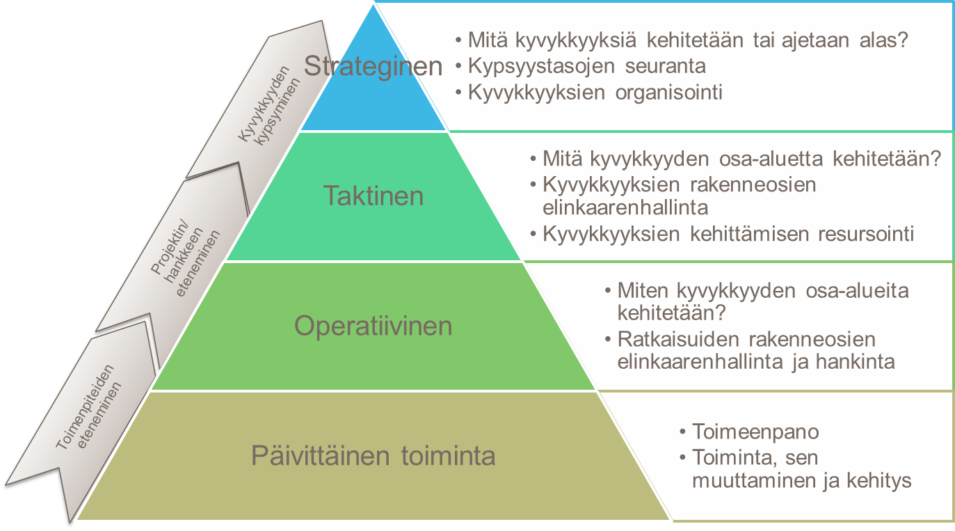

Kuva 2. Kyvykkyyksien johtaminen.

Mittaristojen avulla voidaan tunnistaa organisaation kyvykkyyksien kehittämiskohteita, jotka voidaan lisätä sellaisenaan kehittämisohjelmiin ja tarkentaa kokonaisarkkitehtuurin avulla erilaisiksi kehittämiskohteiksi. Kokonaisarkkitehtuurikyvykkyyden mittarit on esitetty JHKA-hallintamallissa ja niiden tulisi olla osa organisaation mittaristoa.
Kyvykkyyksien keskinäiset riippuvuudet tunnistetaan ja niitä hallitaan kyvykkyyksien kehittämisen ja hankkimisen kautta. Kehitettäviä kyvykkyyksiä voidaan jaotella esimerkiksi seuraavalla tavalla:
- Sisäinen kyvykkyyksien kehittäminen
- uusien kyvykkyyksien rakentaminen
- kyvykkyyksien yhdistely
- kyvykkyyksien levittäminen/vivuttaminen
- kyvykkyyksien venyttäminen
- Ulkoinen kyvykkyyksien kehittäminen
- kumppanuudet
- Toiminnoista luopuminen
- ulkoistaminen
- kustannusten vähentäminen
- Tulosten ja hyötyjen seuranta
- kyvykkyyksien seuranta ilman puuttumista niiden toimintaan
- Tietoisuuden kasvattaminen
- strategian jalkautus
- henkilöstön strategisesti merkittävien tehtävien tunnistaminen.

- Kehittämispaketit
Organisaation kyvykkyyksien kehittämisessä hyödynnetään mm. kehittämispaketteja. Kehittämispakettiin kuvataan arkkitehtuurille (huomioiden toiminta-, tieto-, tietojärjestelmä-, teknologianäkökulma) asetettavat vaatimukset tietyn kyvykkyyden tavoitetilan saavuttamiseksi. Toisin sanoen kyvykkyyden tavoitetila ja nykytila kuvataan kokonaisarkkitehtuurin mukaisesti, jotta tarvittava kehitystyö saadaan määritettyä.
Kehittämispaketti rajaa ja määrittelee selkeän, lisäarvoa tuottavan ja toteutettavissa olevan kehittämiskokonaisuuden. Se määrittelee tehtävien sisällön, karkean ajoituksen, tehtävät ja lopputuotokset, ja aikataulun.

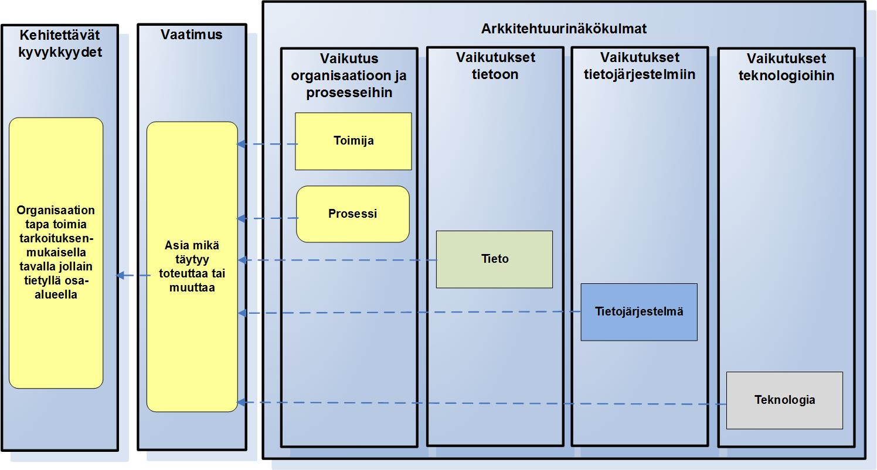

Kuva 3. Kehittämispaketin asettamat vaatimukset arkkitehtuurille.

Kehittämispakettien sisältö kuvataan kuten luvussa 4.1 Kehittämispaketin kuvaus on esitetty.
Kehittämispakettien hallinnassa on hyvä hyödyntää kehittämispakettisalkkua (vrt. projektisalkku), jolla hallitaan kehittämispakettien kokonaisuutta. Salkussa olevista kehittämispaketeista muodostetaan loogisia projektikokonaisuuksia. Yksi kehittämispaketti voidaan toteuttaa useassa eri projektissa tai useita kehittämispaketteja voidaan toteuttaa yhdessä projektissa. Projektikokonaisuuksista tehdään projektiehdotukset ja ne käsitellään organisaation hanke- tai projektisalkunhallintamallin mukaisesti.
Kehittämispakettien kronologista toteutumista kuvataan kehittämispakettien tiekartan avulla, joka on aikatauluun sidottu kehittämissuunnitelma. Tässä hyödynnetään liitteen 6 KA-kuvausten visualisointi-dokumentin Kehittämispakettien tiekartta -pohjaa, jossa kehittämisen vaiheet ja aikataulut kuvataan ylätasolla.
  - Kehittämispaketin kuvaus
Alla on esimerkinomainen kehittämispaketin sisällysluettelo.
- Johdanto
  - Mitä dokumentissa käsitellään.
- Kehittämispaketin kuvaus
  - Kuvataan kehittämispaketin sisältö eli mitä kehitetään.
    - Kehitettävien kyvykkyyksien kuvaus
    - Kuvataan vaatimukset kyvykkyyden/kyvykkyyksien tavoitetilan saavuttamiseksi eli muutokset toiminnan prosesseihin, tietoihin, tietojärjestelmiin ja teknologioihin (näkökulmat ja käsitetasot). Vaatimusten määrittelyssä hyödynnetään KA-suunnittelua ja -kuvauksia.
  - Kuvataan lopputuotokset eli mitä valmistuu (tavoitetilan kyvykkyydet).
  - Kuvataan, missä hankkeessa/hankkeissa kehittämispaketti toteutetaan.
- Riippuvuudet ja rajaukset
  - Kuvataan riippuvuudet toisiin hankkeisiin ja kehittämispakettien toteuttamiseen.
- Kehittämispaketin toteutussuunnitelma
  - Kuvataan hankeorganisaatio(t), jossa kehittämispaketti toteutetaan.
  - Kuvataan kehittämispaketin toteutuksen aikataulu ja vaiheistus. Kuvauksessa hyödynnetään Kehittämisen tiekartan visualisointeja (ks. liite 6 KA-kuvausten visualisointi, Kehittämisen tiekartta-osuus).

Kehittämispakettien määrittelyssä ja niiden sisällön tarkentamisessa voidaan hyödyntää myös suositusta JHS 171 ICT-palvelujen kehittäminen: Kehittämiskohteiden tunnistaminen.

https://www.avoindata.fi/data/fi/dataset/julkisen-hallinnon-kokonaisarkkitehtuurin-rakenne-ja-hallinta
http://pubs.opengroup.org/architecture/togaf9-doc/arch/chap32.html
http://www.jhs-suositukset.fi/suomi/jhs171

